学習活動例 生活 第１学年 【学習指導要領との関連 新(1) 現行(1)】
題材名 | がっこう だいすき（東京書籍）  「みんなで つうがくろを あるこう」 本時２／２時間
本時のねらい |  | 本時の授業で育成を目指す  プログラミング教育の資質・能力
通学路の安全を守っている人々や施設のことが分かるとともに，安全に登下校するためのルールやマナーを守り，行動することができるようにする。 |  | Ａ１：身近な生活でコンピュータが活用されていることに気付くこと。
【関連する資質・能力】
Ａ２：プログラミングの体験等を通して，問題解決には必要な手順があることに気付くこと。
本時のねらいとプログラミング教育とのつながり
本時の学習では，身近な生活でコンピュータが活用されていることに着目し，信号機のロボット教材を活用し，通学路の安全を守っている信号機の働きを考える活動に取り組む。この活動により，本時のねらいを効果的に達成できると考える。
準備物 | ロボット教材，ロボット教材用電子データ（D1-1）

プログラミング教育に関する活動の流れ  （15分） |  | ●教師の指示  ※教師の支援  ◇指導上の留意点
導入 | １ 通学路にある信号機について想起する。  ２ 信号機の動作を知る。  ３ 信号機の働きによって，歩行者の安全が守られていることに気付く。 | ●「信号機は，何のためにあるのでしょうか。」  ●「ところで，信号機は，赤が光ったり,青が光ったりしますが，誰が変えているか分かりますか？」  ●「赤を光らせたり，青を光らせたりするのに，コンピュータが使われています。」  ※ロボット教材を教師が操作し，プログラムにより動作していることに気付かせる。  ●「信号機は，コンピュータによって光る色が変わります。それで，みんなが安全に道路をわたることができます。」
展開
まとめ
【本時と前後する学習活動】
第１時 通学路の一部を歩き，地域の人々や安全を守っている人々と触れ合い，安全な歩き方を知る。
第２時（本時）

★準備
アーテック・ロボティストを使用
（１）歩行者用信号機を組み立てます。（組み立て方は，メーカーホームページ等に記載。）
（２）ＬＥＤ（青）をＡ０に，ＬＥＤ（赤）をＡ１に，それぞれケーブルでつなぎます。
（３）コンピュータと歩行者用信号機をＵＳＢケーブルでつなぎます。
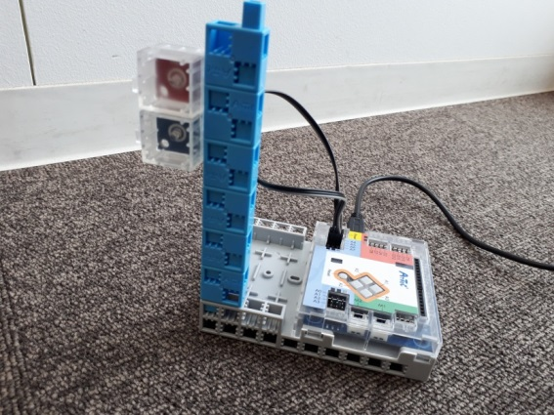
（４）ロボット教材用電子データをダブルクリックすると，自動でStuduinoが開きます。
（５）画面上部の「実行」→「プログラム作成・転送」をクリック
すると，プログラムが信号機のロボット教材に転送されます。

歩行者用信号機の完成例

★ロボット教材用電子データ（D1-1）の使い方

Ａ０：青信号

Ａ１：赤信号

赤信号の長さ

点滅の間隔
点滅の回数
青信号の長さ

